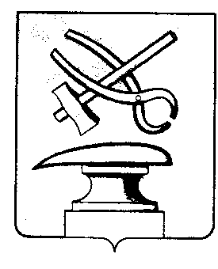
РОССИЙСКАЯ ФЕДЕРАЦИЯ
ПЕНЗЕНСКАЯ ОБЛАСТЬ
СОБРАНИЕ ПРЕДСТАВИТЕЛЕЙ
ГОРОДА КУЗНЕЦКА

РЕШЕНИЕ
О внесении изменения в решение Собрания представителей города Кузнецка от 24.04.2014 №45-76/5 «Об утверждении Порядка и размеров возмещения расходов, связанных со служебными командировками Главы города Кузнецка, муниципальных служащих органов местного самоуправления города Кузнецка, работников органов местного самоуправления города Кузнецка, замещающих должности, не являющиеся должностями муниципальной службы, работников муниципальных учреждений»

Принято Собранием представителей города Кузнецка 24 мая 2022 года

В соответствии с Трудовым кодексом Российской Федерации, Федеральным законом от 02.03.2007 № 25-ФЗ «О муниципальной службе в Российской Федерации», Законом Пензенской области от 10.10.2007 № 1390-ЗПО «О муниципальной службе в Пензенской области», Постановлением Правительства РФ от 14.05.2022 № 877 «Об отдельных вопросах обеспечения гарантий, связанных с командированием на территории Донецкой Народной Республики и Луганской Народной Республики федеральных государственных гражданских служащих и отдельных категорий работников», руководствуясь ст. 21 Устава города Кузнецка Пензенской области,

Собрание представителей города Кузнецка решило:

1. Внести в решение Собрания представителей города Кузнецка от 24.04.2014 № 45-76/5 «Об утверждении Порядка и размеров возмещения расходов, связанных со служебными командировками Главы города Кузнецка, муниципальных служащих органов местного самоуправления города Кузнецка, работников органов местного самоуправления города Кузнецка, замещающих должности, не являющиеся должностями муниципальной службы, работников муниципальных учреждений» (далее – решение), следующее изменение:

1.1. Приложение к решению дополнить пунктом 18 следующего содержания:
«18. Порядок и размеры возмещения расходов, связанных со служебными командировками муниципальных служащих органов местного самоуправления города Кузнецка, работников муниципальных учреждений при направлении в служебную командировку в Донецкую Народную Республику, Луганскую Народную Республику утверждается постановлением администрации города Кузнецка.».
2. Настоящее решение вступает в силу после его официального опубликования.
3.Опубликовать настоящее решение в Вестнике Собрания представителей города Кузнецка.

Глава города Кузнецка С.И.Лаптев
24.05.2022 №28-34/7

